I. E. Pedacito de Cielo, La Tebaida, Quindío
Simulacro Matemáticas Saber ICFES
Probabilidad y Estadística - Porcentajes

.
- Escenario
En una clase de antropometría, se midió la estatura (en cm) de un grupo de estudiantes. Los datos obtenidos son:
- % latex table generated in R 4.4.3 by xtable 1.8-4 package % Fri Mar 14 13:38:49 2025
Estudiante | Estatura..cm.
1 | 178
2 | 173
3 | 172
4 | 158
5 | 183
6 | 177
7 | 172
- ¿Cuál diagrama de caja representa correctamente estos datos?
  - 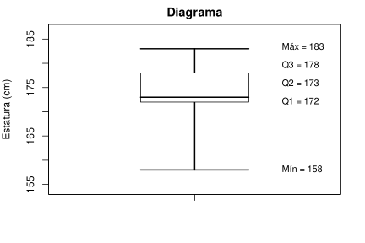
  - 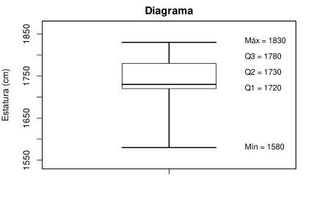
  - 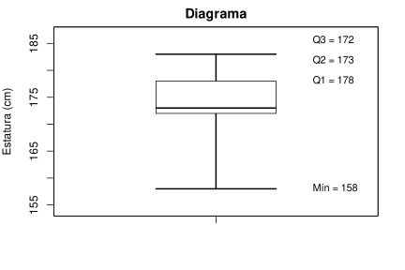
  - 
- Solución
% latex table generated in R 4.4.3 by xtable 1.8-4 package % Fri Mar 14 13:38:49 2025
Datos de estaturas ordenados
Dato.N. | Estatura..cm.
1 | 158.00
2 | 172.00
3 | 172.00
4 | 173.00
5 | 177.00
6 | 178.00
7 | 183.00
- La opción correcta es aquella que corresponde con estos datos:
  - El valor mínimo: 158 cm
  - El primer cuartil (Q1): 172 cm
  - La mediana (Q2): 173 cm
  - El tercer cuartil (Q3): 178 cm
  - El valor máximo: 183 cm
- Escenario
En una clase de antropometría, se midió la estatura (en cm) de un grupo de estudiantes. Los datos obtenidos son:
- % latex table generated in R 4.4.3 by xtable 1.8-4 package % Fri Mar 14 13:38:50 2025
Estudiante | Estatura..cm.
1 | 161
2 | 172
3 | 176
4 | 185
5 | 159
6 | 177
7 | 172
8 | 171
9 | 183
10 | 175
11 | 164
12 | 181
13 | 171
14 | 183
15 | 176
16 | 181
17 | 180
18 | 177
19 | 182
- ¿Cuál diagrama de caja representa correctamente estos datos?
  - 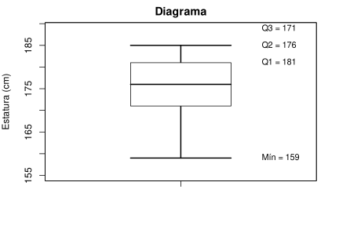
  - 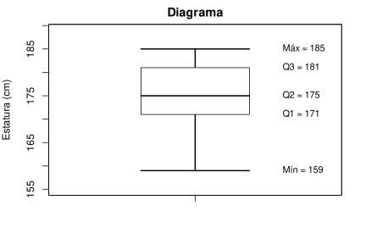
  - 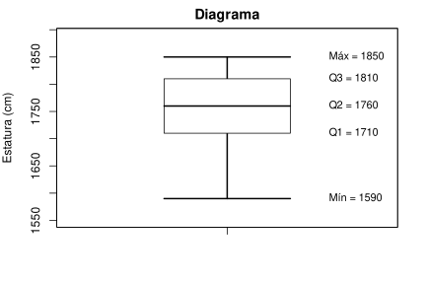
  - 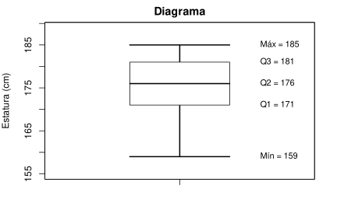
- Solución
% latex table generated in R 4.4.3 by xtable 1.8-4 package % Fri Mar 14 13:38:50 2025
Datos de estaturas ordenados
Dato.N. | Estatura..cm.
1 | 159.00
2 | 161.00
3 | 164.00
4 | 171.00
5 | 171.00
6 | 172.00
7 | 172.00
8 | 175.00
9 | 176.00
10 | 176.00
11 | 177.00
12 | 177.00
13 | 180.00
14 | 181.00
15 | 181.00
16 | 182.00
17 | 183.00
18 | 183.00
19 | 185.00
- La opción correcta es aquella que corresponde con estos datos:
  - El valor mínimo: 159 cm
  - El primer cuartil (Q1): 171 cm
  - La mediana (Q2): 176 cm
  - El tercer cuartil (Q3): 181 cm
  - El valor máximo: 185 cm
- Escenario
En una clase de antropometría, se midió la estatura (en cm) de un grupo de estudiantes. Los datos obtenidos son:
- % latex table generated in R 4.4.3 by xtable 1.8-4 package % Fri Mar 14 13:38:51 2025
Estudiante | Estatura..cm.
1 | 164
2 | 164
3 | 161
4 | 173
5 | 187
6 | 164
7 | 156
8 | 186
9 | 176
10 | 183
11 | 174
12 | 177
13 | 158
14 | 187
15 | 178
16 | 158
17 | 154
18 | 167
19 | 155
20 | 188
21 | 159
22 | 160
- ¿Cuál diagrama de caja representa correctamente estos datos?
  - 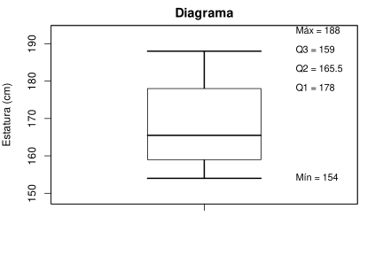
  - 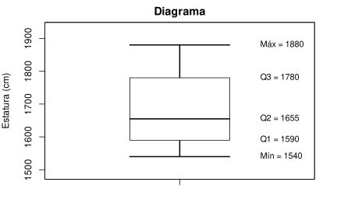
  - 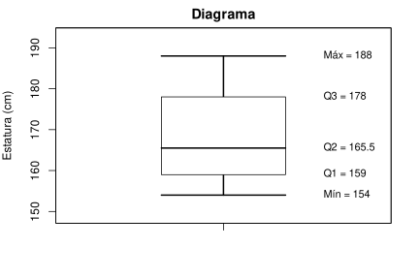
  - 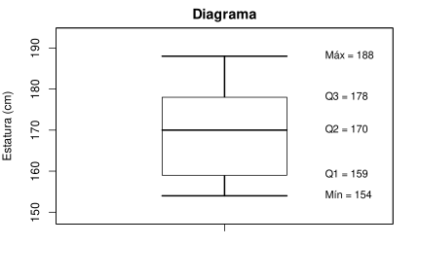
- Solución
% latex table generated in R 4.4.3 by xtable 1.8-4 package % Fri Mar 14 13:38:51 2025
Datos de estaturas ordenados
Dato.N. | Estatura..cm.
1 | 154.00
2 | 155.00
3 | 156.00
4 | 158.00
5 | 158.00
6 | 159.00
7 | 160.00
8 | 161.00
9 | 164.00
10 | 164.00
11 | 164.00
12 | 167.00
13 | 173.00
14 | 174.00
15 | 176.00
16 | 177.00
17 | 178.00
18 | 183.00
19 | 186.00
20 | 187.00
21 | 187.00
22 | 188.00
- La opción correcta es aquella que corresponde con estos datos:
  - El valor mínimo: 154 cm
  - El primer cuartil (Q1): 159 cm
  - La mediana (Q2): 165.5 cm
  - El tercer cuartil (Q3): 178 cm
  - El valor máximo: 188 cm
- Escenario
En una clase de antropometría, se midió la estatura (en cm) de un grupo de estudiantes. Los datos obtenidos son:
- % latex table generated in R 4.4.3 by xtable 1.8-4 package % Fri Mar 14 13:38:53 2025
Estudiante | Estatura..cm.
1 | 186
2 | 164
3 | 180
4 | 175
5 | 192
6 | 163
7 | 164
8 | 161
9 | 162
10 | 161
11 | 183
12 | 174
13 | 192
- ¿Cuál diagrama de caja representa correctamente estos datos?
  - 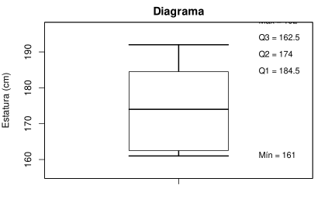
  - 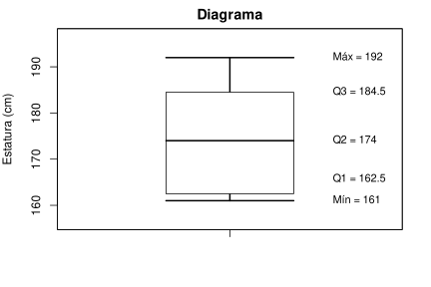
  - 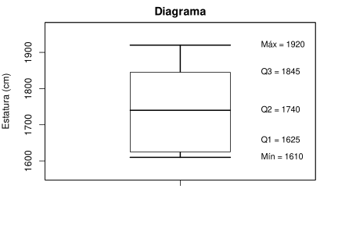
  - 
- Solución
% latex table generated in R 4.4.3 by xtable 1.8-4 package % Fri Mar 14 13:38:53 2025
Datos de estaturas ordenados
Dato.N. | Estatura..cm.
1 | 161.00
2 | 161.00
3 | 162.00
4 | 163.00
5 | 164.00
6 | 164.00
7 | 174.00
8 | 175.00
9 | 180.00
10 | 183.00
11 | 186.00
12 | 192.00
13 | 192.00
- La opción correcta es aquella que corresponde con estos datos:
  - El valor mínimo: 161 cm
  - El primer cuartil (Q1): 162.5 cm
  - La mediana (Q2): 174 cm
  - El tercer cuartil (Q3): 184.5 cm
  - El valor máximo: 192 cm
- Escenario
En una clase de antropometría, se midió la estatura (en cm) de un grupo de estudiantes. Los datos obtenidos son:
- % latex table generated in R 4.4.3 by xtable 1.8-4 package % Fri Mar 14 13:38:54 2025
Estudiante | Estatura..cm.
1 | 186
2 | 182
3 | 168
4 | 165
5 | 183
6 | 156
7 | 172
8 | 185
9 | 184
10 | 182
11 | 162
12 | 187
13 | 174
14 | 163
- ¿Cuál diagrama de caja representa correctamente estos datos?
  - 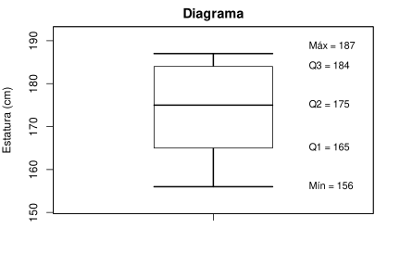
  - 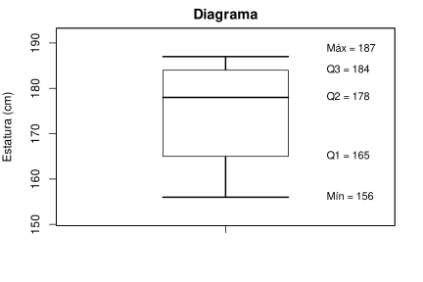
  - 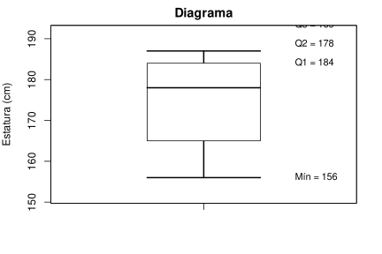
  - 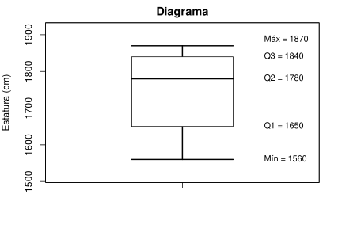
- Solución
% latex table generated in R 4.4.3 by xtable 1.8-4 package % Fri Mar 14 13:38:54 2025
Datos de estaturas ordenados
Dato.N. | Estatura..cm.
1 | 156.00
2 | 162.00
3 | 163.00
4 | 165.00
5 | 168.00
6 | 172.00
7 | 174.00
8 | 182.00
9 | 182.00
10 | 183.00
11 | 184.00
12 | 185.00
13 | 186.00
14 | 187.00
- La opción correcta es aquella que corresponde con estos datos:
  - El valor mínimo: 156 cm
  - El primer cuartil (Q1): 165 cm
  - La mediana (Q2): 178 cm
  - El tercer cuartil (Q3): 184 cm
  - El valor máximo: 187 cm

